Кресло Karl

ПАСПОРТ
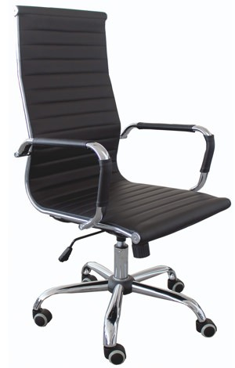

ALILAND.MARKET

Комплект поставки.

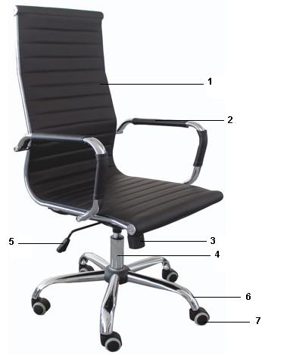

1 – Спинка/сидение цельный каркас
2 – подлокотники
3 – Механизм TOP-GAN
4 – Газ-лифт
5 – Ручка подъема газ-лифта и фиксации механизма
6 – Крестовина
7 – Ролики
А также: болты, шайбы, шестигранный ключ, заглушки

Назначение.

Кресло Karl (далее – кресло) предназначено для комфортной работы за компьютерным или письменным столом на работе или дома.

Устройство и принцип работы.

- Кресло обтянуто эко кожей Oregon 3-й категории.
- Используемые цветовые варианты: чёрный, серый.
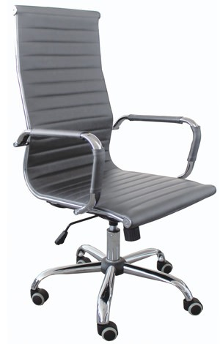
- Подлокотники сделаны из хромированного металла.
- Кресло обладает механизмом качания, который управляет наклоном кресла и позволяет фиксировать кресло в рабочем положениении – TOP-GAN.
- Газлифт обеспечивает амортизацию и плавную регулировку кресла по высоте.
- Крестовина сделана из хромированного металла.
- Ручка механизма подъёма отвечает за регулировку кресла по высоте.
- Ручка механизма качания в выдвинутом состоянии регулирует наклон качания кресла и отвечает за фиксацию изделия в определённом положении.
- качания регулирует наклон качания кресла и отвечает за фиксацию изделия в определённом положении.
- Ролики прорезиненные.

Сборка.
Информация по сборке изделия указана в инструкции по сборке, прилагаемой к данному креслу.
ВНИМАНИЕ! Если изделие хранилось при температуре до +5 градусов, перед сборкой необходимо дать креслу нагреться около 2 часов в помещении при комнатной температуре.

Технические характеристики.

Артикул: 2003 Karl (black, grey)
Страна производства: Китай

Общие.
Высота ………………….…. 110-117 см | Глубина сиденья …………... 47 см
Высота сиденья …………… 46-54 см | Высота спинки ……….……. 65 см
Ширина сиденья …………... 48 см | max допустимая нагрузка …. 150 кг
Монолитный каркас (сиденье и спинка).

Крестовина. тест BIFMA
Цельнолитая металлическая | Материал – хромированный металл
Пятилучевая
Диаметр …… 70 см | max статическая нагрузка …. 150 кг

Подлокотники. тест BIFMA
Цельнолитые металлические | Материал – хромированный металл
Подлокотники имеют накладки из экокожи
Спинка.
Высота ……. 65 см | Основа – металлический каркас по периметру
Ширина …... 43 – 45 см | Обивка - Эко кожа
Толщина ….. 3 см | Наполнитель – пенополиуретан

Сиденье.
Ширина …….. 48 см | Обивка - Эко кожа
Глубина …….. 47 см | Основа – хромированный металл
Толщина …..... 4 см
Общие габариты сиденья с подлокотниками – 57 см

Механизмы.
TOP-GAN | Функция качания, фиксация кресла в раб. положении
Газ-лифт | 3-й категории стабильности  (200000 циклов динамической нагрузки 150 кг)

Обивка.
Эко кожа Oregon 3-й категории
Состав: полиэстер 70%; полиуретан 25%; хлопок 5%.

Ролики.
Нейлон | Диаметр штока ……… 11 мм

Параметры упаковки:

Размер упаковки (Ш хВ хГ) ……. 55х85х65 см
Объём упаковки …………………. 0,3 м³
Вес брутто ………………………... 14 кг (1 шт)
_________________
В коробке идёт 2 шт.

